【作业0】:完成随堂案例，以及练习

【作业1】：完成以下图片效果

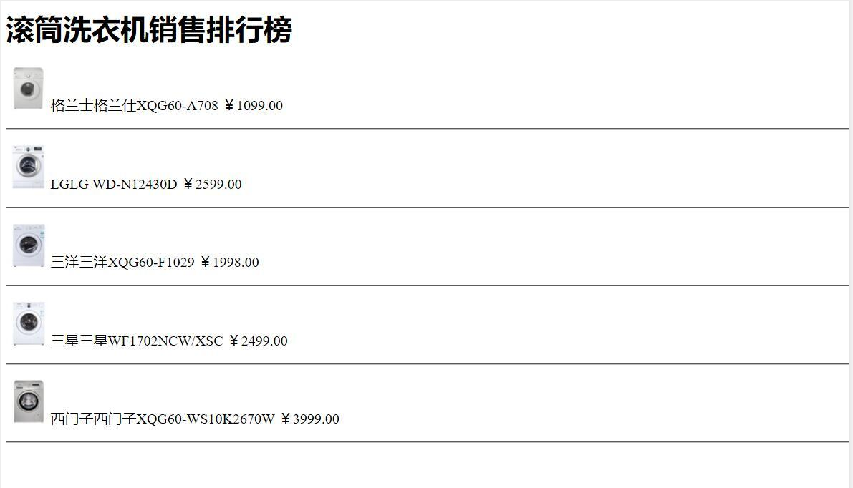

【作业2】：表格练习

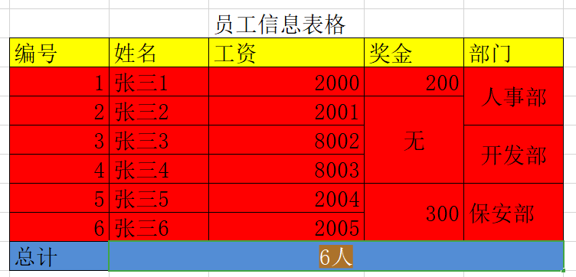

【作业3】：使用iframe展示三个自己喜欢的明星以及简介

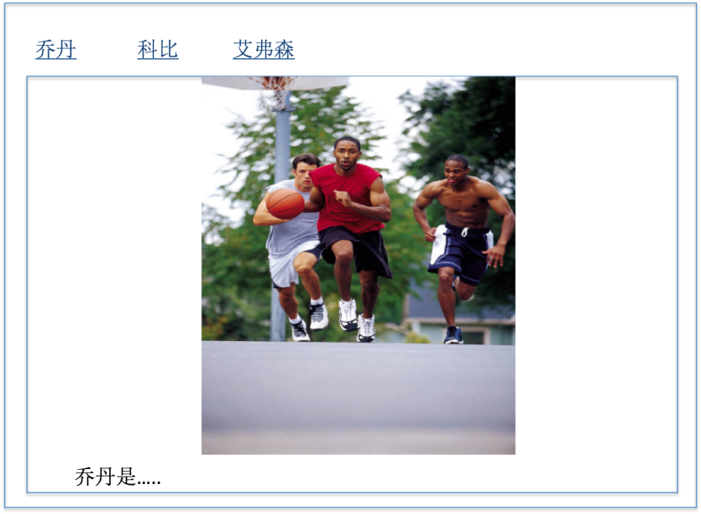

【作业4】：完成介绍个人爱好或家乡的页面（图片内容仅供参看，自由发挥）

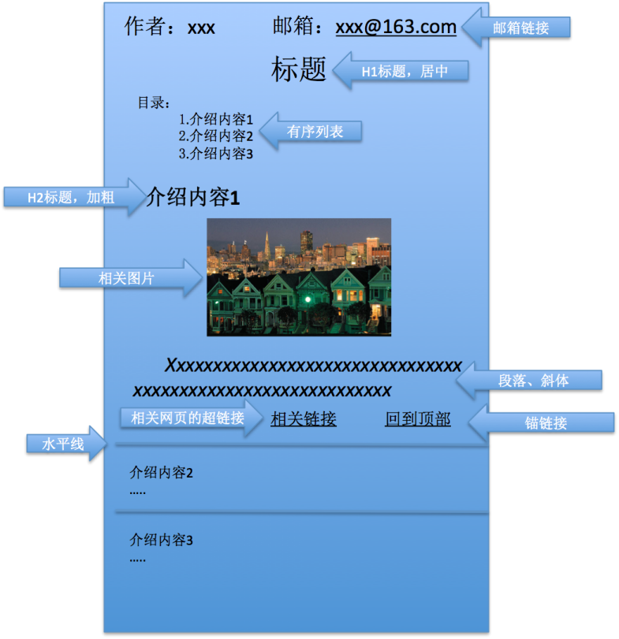

【作业5】：完成以下图片上的页面效果（图片资源在图片文件夹中）

提示：页面可以用使用表格布局，靠右的就右对齐即可，居中的就是居中对其

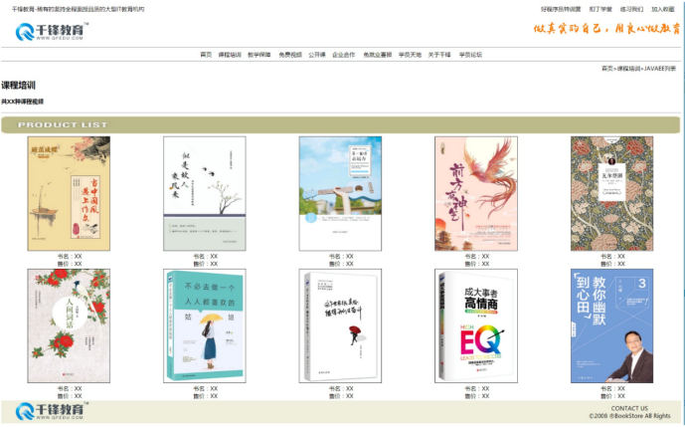

选做：

【作业6】：完成商品管理系统的注册、登录、首页的页面设计

【作业7】:继续完成jdbc部分的练习